专题5 编译器前端实现

13281193 田容先

## 1. 程序总体结构

这次实验做的是将两次实验合在一起，程序为词法分析和语法分析的结合体，输入为代码文档，中间文件为词法分析结果，之后程序自动调用这个文件，进行语法分析，根据情况输出正确或错误。

其中语法分析使用的是递归向下分析方法。

## 2. 与分专题的关系

这个实验是专题1和专题2 的结合体。

## 3. 测试用例和测试结果

**测试用例：i+i*i**

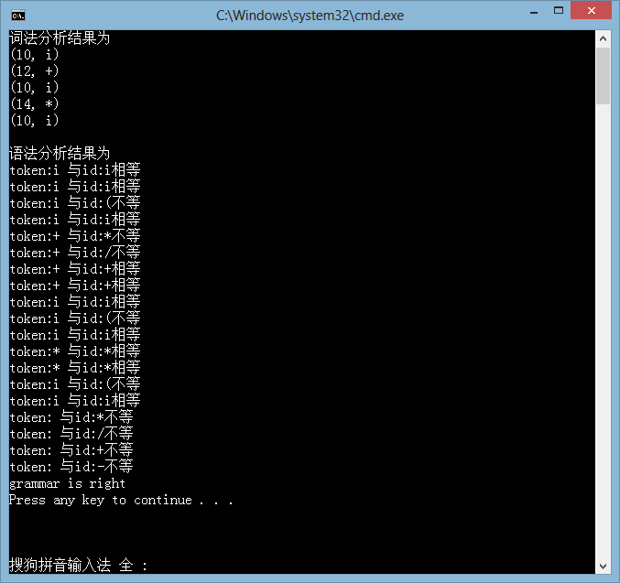**测试结果：**

**输出文件：**

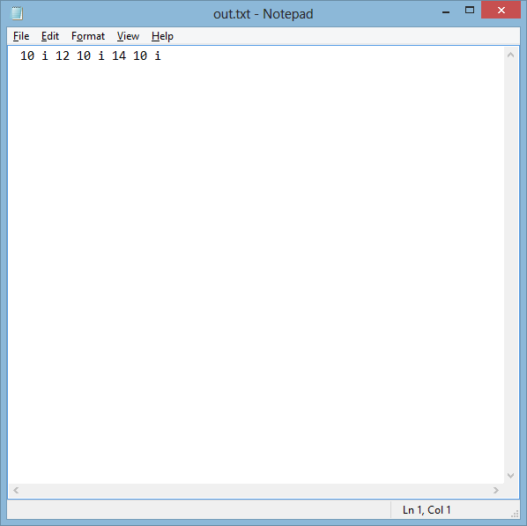

**测试用例：i+i*i**

**测试结果：**

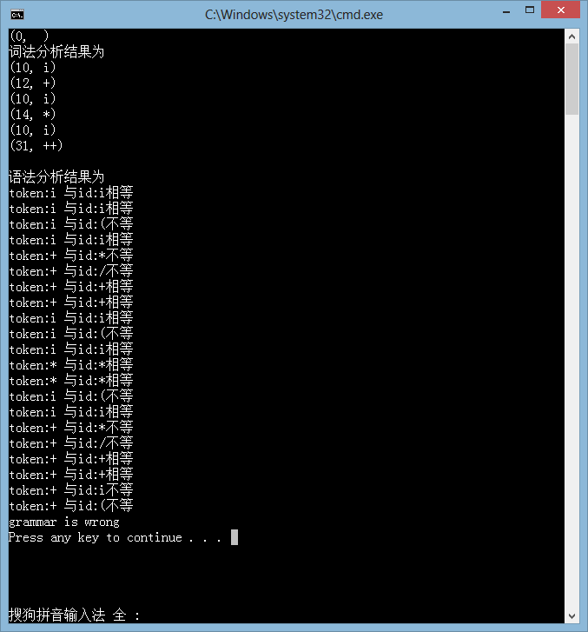

**输出文件：**

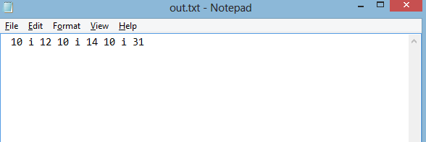

## 4.问题与解决

这次实验遇到的问题就在于如何将两个程序合在一起，他们之间还能够互相调用。我建了头文件，用来存放函数的声明，只要在主文件中引用头文件，就可以找到相应的函数。

除此之外，还有extern的引用方法，这个标识符可以让一个cpp直接找到另一个cpp文件中的函数。但是，这里我遇到了问题，主程序中的extern，在将程序合在一起之后，就找不到其他文件中的函数了。经过不同方法的实验，最终发现另一个文件是.c后缀，而主文件是.cpp结尾，不一致，可能会在链接时导致错误。经过修改后缀，文件就能够找到了。

## 5.实验总结

这个实验是将两次实验合在一起，知识上不是很难，重点在于不同程序合成时的问题。我的感受有一点，链接错误很难解决，因为链接错误不好找错在哪里，网上的解决方案也基本用不上，只能自己去猜。所以联想到工程上，要将各个模块合成的时候，还是有一定难度的。

我的程序还有一点不足，就是每次生成的中间文件要删去，因为并不是重写，而是在原来基础上接着写。其他方面来说，我有意的尝试各种编程的方法，遇到困难不是想其他的编程方法，而是想如何解决它。所以，有的地方可能会有些麻烦，但我尽可能保证了程序的明晰，易修改。

总之在这些实验中受益匪浅，极大促进了编程水平，对编译过程有了更深了解。